2 - Émettre, recevoir et transférer des appels

2.2 – Émettre des appels à partir de votre téléphone IP

**Comment passer un appel avec les téléphones Yealink VP530**

[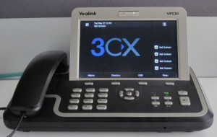](https://www.3cx.fr/wp-content/uploads/sites/20/Yealink-VP530-0013.jpg)

Dans cet exemple nous montrerons comment passer des appels en utilisant un téléphone Yealink VP530

**Passer un appel**

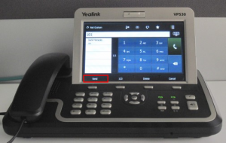

Composez le numéro que vous souhaitez appeler en utilisant le clavier et appuyez sur “**Send**” sur l’écran tactile. Le téléphone composera le numéro et votre appel sera connecté.